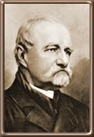
ЈОВАН ЈОВАНОВИЋ ЗМАЈ (1833-1904) творац је српске поезије за децу и њен највећи представник. Прву своју песму за децу, о Гаши, Змај је објавио 1858. године, а за живота је написао преко 450 дечијих песама. Дечије песме Чика Јове Змаја обухватају цело детињство, од колевке до дечашства, са свим оним што припада дечјем свету: играма и играчкама, животињама, односом према одраслима итд. Урођена љубав према деци, а посебно смрт његове деце, снажно су подстакли Змаја да пише за децу. То је радио свих педесет година свога певања и ово је најобимнија област стварања Чика Јове Змаја.
свет  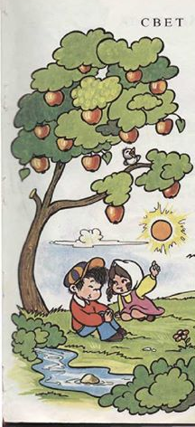  Ала је леп  Овај свет,  Онде поток,  Овде цвет,  Тамо њива,  Овде сад,  Ено Сунце,  Ево хлад!  Тамо Дунав,  Злата пун,  Онде трава,  Овде жбун,  Славуј песмом  Љуља луг.  Ја га слушам  И мој друг.  ЗАДАЦИ:  - Пажљиво прочитај и једну и другу песму.  - О чему говори прва песма?  - заштоје дека пустио сузу у другој песми?  - Зашто је дете полјубило гусле?  - Илуструј једну од ове две песме.  Невен (1880–1891; 1898–1908)  Први број „Невена“ појавио се Јануара 1880. године у Новом Саду. Његов покретач и уредник био је Јован Јовановић Змај. Мада је од самог почетка намењен дечјем узрасту, „Невен“ је врло брзо стекао наклоност и одраслих читалаца. | Песме за децу имале су пре свега васпитну функцију, али је из ње проистекла и родољубива функција: задатак ових дечијих песама је да дете уведе у проблеме света и живота на једноставан и приступачан начин, кроз згодне ситуације, добро одабраним "јунацима", ведрим тоном, топлом љубављу. Дечије песме чика Јове Змаја имају најтрајнију вриједност не по умјетничкој, него по моралној вредности. Тиме је Змај постао родоначелник песништва за децу у српској поезији и најзначајнији представник ове лирске врсте.  .  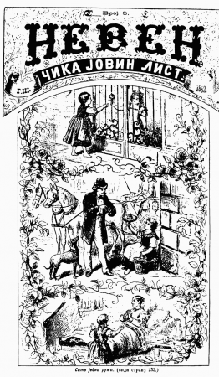 | 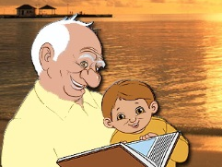  Деда и унук  Узо деда свог унука,  Метно га на крило,  Па уз гусле певао му  Што је негда било.  Певао му српску славу  И српске јунаке,  Певао му љуте битке,  Муке свакојаке.  Деди око заблистало,  Па сузу пролива,  И унуку своме рече  Да гусле целива.  Дете гусле целивало,  Онда пита живо  "Је ли, деда, зашто сам ја  Те гусле целиво?"  "Ти не схваташ, Српче мало,  Ми старији знамо  Кад одрастеш, кад размислиш,  Казће ти се само!"  целивати – љубити  Наставник: Оливера Абадић

